神社愛好研究会

発起人
氏名 | 中村信子 | アドレス | nakamura@unitedworks.net
お申込みは、直接、中村様にご連絡ください。

実施したい活動内容 | ①月一回会員による神社研究と発表(日本文化体験交流塾の教室を利用)  ②２～３ヶ月に一回、神社訪問（明治神宮、靖国神社、神田明神など出来たら神職による案内をお願いする予定）  ③不定期で講義の開催（神社についてどのように英語で説明するとよいか、古事記、鎮守の森、日本語と神道など、招へいしたい講師を相談する。謝金等が発生する場合は、日本文化体験交流塾事務局に依頼して研修会として実施）
参加資格 | 通訳ガイド、通訳ガイドを目指している方のほか、神社に興味のある方ならどなたでも良い。
趣旨 | 私は神社に関する本を５冊ほど編集した経験がありますが、制作に関わる前は神社や神道に関してまったくと言っていいほど知識がありませんでした。ですが制作過程でさまざまな関係者の方たちにお話を伺ううちに「神社の世界って何て奥が深くて興味深いのだろう」と思うようになりました。  そして、この文化を是非世界の人たちに伝えたいと強く思うようになったそんな時に知ったのが通訳案内士という資格です。最終的にこの資格の取得を目指すようになりましたが、現時点では自分が試験に合格したかどうかはわかりません。  神社は歴史をさかのぼると何千年となり、それぞれが独自の歴史を持っており、同じ神話でも神社によって字が違ったり、解釈が違ったりとその土地と人の事情に則った歴史を刻んできたような気がします。古いお社を訪れると、歴史に名を残した人たちの名前が出てきたり、古代の装飾品や美術品を見ることができたり、何千年前と同じお祭りをしていたり、まるでタイムカプセルのようです。  そんな歴史やそれぞれの神社の事情を研究し知識を深めると、ガイドの仕事にも奥行きがでてくるのではないかと思いました。  すでに、たくさんの知識をお持ちの方もいると思います。そういう方は是非そういった知識をみなさんの前でお話していていただき、ご自分が懇意にしている神社があれは、取材やリサーチをしていただきその内容を公開するようにしていくと面白いと思います。

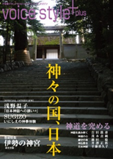 | 『神々の国、日本』  株式会社Voice | 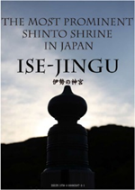 | 『Ise-Jingu(伊勢の神宮) (英語、日本語)』amazon kindle
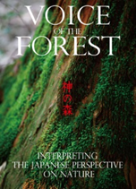 | Vice of the Forest(神の森)(英語)』  株式会社Voice | 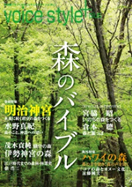 | 『森のバイブル』株式会社Voice
参考
中村さんが編集に携わった本

